
Queridas familias:
Retomamos las actividades virtuales con una unidad nueva en Ciencias Naturales “Las plantas”.
Nuevamente al finalizar las actividades hay una pequeña encuesta, la cual necesitamos que sea respondida y enviada. Esto nos servirá para mejorar día a día.
A partir de esta semana vamos a utilizar una nueva plataforma llamada Padlet. Esta herramienta será utilizada sólo para algunas actividades que les vamos a indicar.
La intención de este nuevo medio es que los niños puedan mostrar sus producciones y ver las de sus compañeros/as. También para fortalecer el vínculo de los niños y crear un espacio de intercambio entre ellos.
Mediante los links que pondremos más abajo, tendrán acceso al muro de cada grado (3° “A”, 3° “B”). Para agregar lo que se solicita en la consigna (ej: En Ciencias Sociales se pide que compartas una receta), vamos al signo + que aparece abajo a la derecha y allí aparece un cuadro, en TÍTULO deben escribir su nombre y apellido, luego agregar lo solicitado en la consigna.

Recordamos los mails nuevamente para enviar las actividades y agregamos los enlaces de Padlet por grado:

3° “A”
nlencinas@institutonsvallecba.edu.ar

Dirección de Padlet CIENCIAS NATURALES https://padlet.com/noeliamariana899/n4y92pmvc6u30wpr

Dirección de Padlet CIENCIAS SOCIALES Y LENGUA
https://padlet.com/noeliamariana899/s2k2e2ram54kvpsc

3° “B”
vlopez@institutonsvallecba.edu.ar

Dirección de Padlet CIENCIAS NATURALES
https://padlet.com/vlopez77/fvlhkmwffhtm40sv

Dirección de Padlet CIENCIAS SOCIALES Y LENGUA
https://es.padlet.com/vlopez77/uthbww98ao5f6xc1

Momento de oración
Danos tu Espíritu, Jesús,
para descubrir la presencia
de Dios en cada instante
y vivir en la alegría
del encuentro y la alabanza.
Enséñanos a vivir con alegría
los hechos cotidianos
de nuestra vida:
La rutina del trabajo,
y el pasar de los días.
Que no nos invada
el desaliento de estos tiempos.
Que no perdamos la esperanza,
la sorpresa,
la capacidad de asombro,
la gratitud de encontrarte,
caminando, a nuestro lado,
mientras vivimos,
crecemos y construimos
nuestro proyecto de vida. Amén.

MARTES 26 DE MAYO

CIENCIAS SOCIALES

DEL CAMPO A LA CIUDAD
- Observa el siguiente video sobre un circuito productivo: cadena productiva de la manzana https://www.youtube.com/watch?v=yEiw82EuCNo

- Anota en el cuaderno:
-¿Qué maquinarias o herramientas se emplearon?
-¿Qué transportes son necesarios?
-¿Cuál de esas actividades se realizan en zonas rurales y cuáles en las ciudades? (comercios o en industrias).
PARA RECORDAR:
Para fabricar productos, los trabajadores realizan una serie de actividades en varias etapas, una después de la otra, como los eslabones que forman una cadena.
un circuito productivo tiene tres etapas principales:
- se obtienen las materias primas en las zonas rurales;
- se elaboran los productos;
- se compran, venden, transportan y distribuyen los productos hasta que llegan a los consumidores, la mayoría de ellos vive en las áreas urbanas.
Teniendo en cuenta el video visto más arriba, que te puede servir de guía, elige un producto de origen animal o de origen vegetal, no la manzana, elabora el circuito productivo del mismo.
Una vez terminado tu circuito productivo, busca una receta de algún postre o comida que se realice con el producto que elegiste y la compartís a tus compañeros en el muro de Padlet.

CIENCIAS NATURALES
Las plantas
- Haremos un pequeño recordatorio acerca de lo que ya vimos en segundo grado:
- Observa el siguiente video:
https://www.youtube.com/watch?v=wBjaQuyMr18
- Luego de ver el video, completa la siguiente actividad:
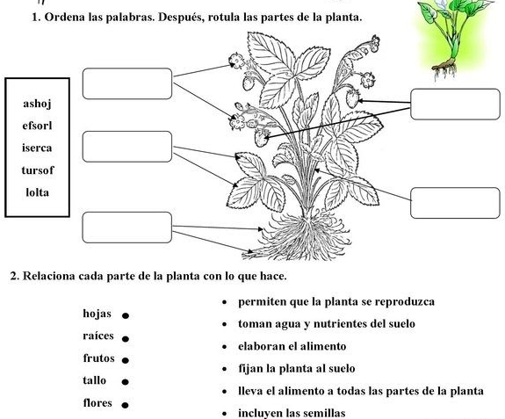

MIÉRCOLES 27 DE MAYO

MATEMÁTICA
- Realiza la actividad de la página número 22. (No realizamos la página 20 aún porque lo haremos en vivo por una clase online ya que requiere de mayor explicación).

LENGUA

HACEMOS MEMORIA
De manera oral responde:
● ¿Qué cuentos conoces?
● ¿Cuál es tu favorito?
● ¿Por qué te gustan los cuentos?
● ¿Quién te cuenta cuentos?
Realiza una lista, escribiendo el nombre de TRES cuentos que conozcas e indica los personajes que intervienen.
PARA RECORDAR
El cuento es una narración breve en donde participan uno o varios personajes.
Además los cuentos tienen:
Principio: donde se presenta la situación inicial y los personajes.
Nudo: el problema o conflicto que los personajes deben enfrentar.
Final o desenlace: donde se resuelve o no el conflicto.

JUEVES 28 DE MAYO
CIENCIAS SOCIALES

EL CUIDADO DEL AMBIENTE
- Leemos en familia el siguiente texto:
Los productos elaborados son necesarios para vivir, pero es indispensable cuidar el ambiente en todas las etapas del proceso productivo. No hacerlo puede provocar serios daños a la naturaleza y la vida humana.
Algunas veces, para obtener materias primas, se explotan los recursos naturales sin considerar que los suelos pueden deteriorarse y las especies animales y vegetales corren riesgo de extinguirse.

- Observa las ilustraciones y lee los textos.
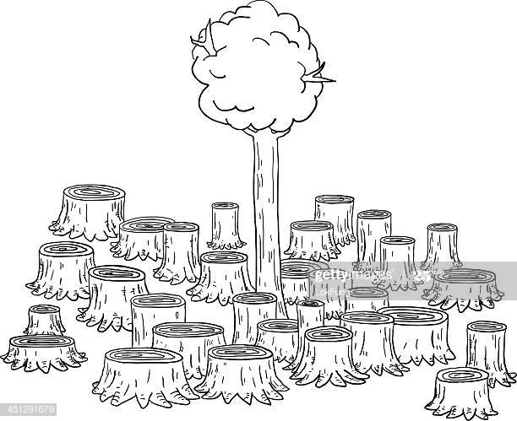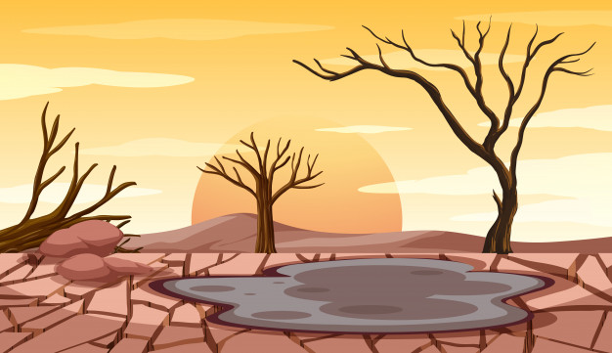
Los gases que liberan los vehículos como autos, camiones y colectivos, y también algunas industrias, contaminan el aire.
La tierra y el agua se contaminan, por ejemplo con envases y bolsas de plástico que se descartan y con otros residuos tóxicos que producen las industrias.

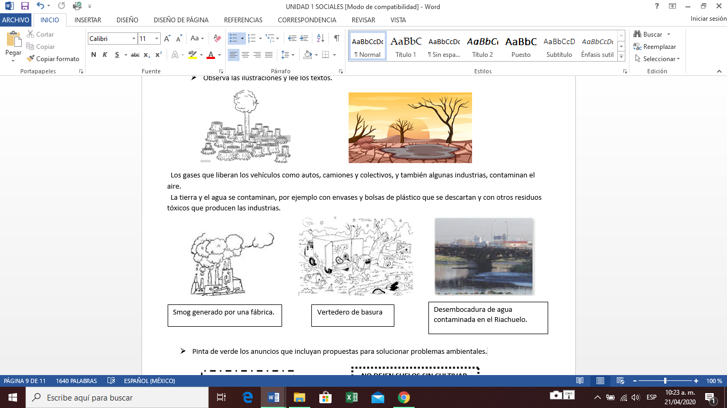 Pinta de verde los anuncios que incluyan propuestas para solucionar problemas ambientales.
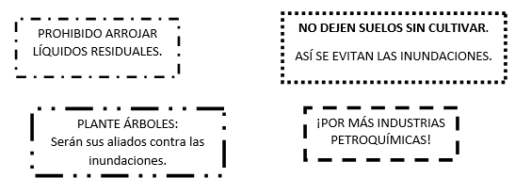

LENGUA

Actividad
● Busca un cuento, puede ser el que más te guste.
● Marca con corchetes o subraya, en el mismo, las partes del cuento.
● Escribe en tu cuaderno con tus palabras de qué trataba el principio, desarrollo y final.

VIERNES 29 DE MAYO

CIENCIAS NATURALES
- En base a lo visto en la clase anterior acerca de las plantas, vas a buscar una planta que se encuentre en tu hogar, patio, terraza, balcón, le vas a tomar una foto y tienes que señalar cada una de sus partes visibles, así como lo hice yo:
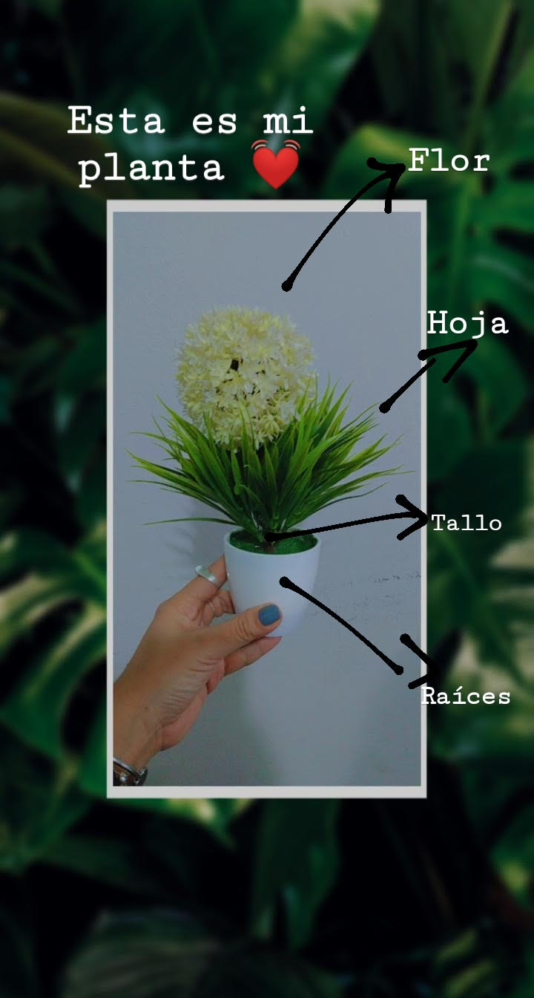
- Esa foto hermosa que tomaste, debés publicarla en la plataforma PADLET, a través del siguiente link para 3° “A”: https://padlet.com/noeliamariana899/n4y92pmvc6u30wpr y para 3° “B” al siguiente link:https://padlet.com/vlopez77/fvlhkmwffhtm40sv
- Debés colocar Nombre y apellido junto a la foto.
- En caso de no tener plantas en tu hogar o no poder tomarle una foto, puedes imprimir o dibujarla. ¡ADELANTE!
MATEMÁTICA
- Buscamos los recortables de la página 161 del libro, recortamos y luego trabajamos en la página 35 y 36 el libro: Armar figuras.

Encuesta
1) ¿Resolviste todas, algunas o ninguna de las actividades solo/a o con ayuda? (Redacta una respuesta completa).
2) ¿Qué es lo que se te dificulta entender en cada materia?
3) ¿Cuál materia crees que es más fácil de comprender sus contenidos? ¿Por qué?
4) ¿Cuál fue la actividad que más te gusto? ¿Por qué?
Es muy importante que se tomen un tiempo para poder responder la encuesta, ya que es de mucha ayuda y guía para nosotras.
¡M u c h a s g r a c i a s!

